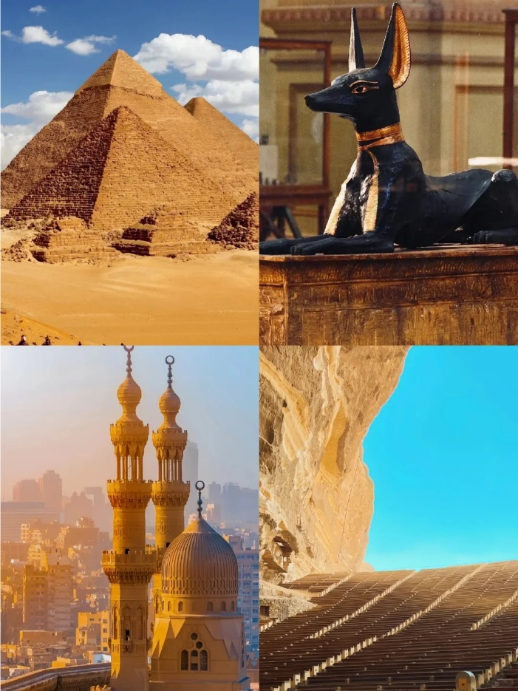
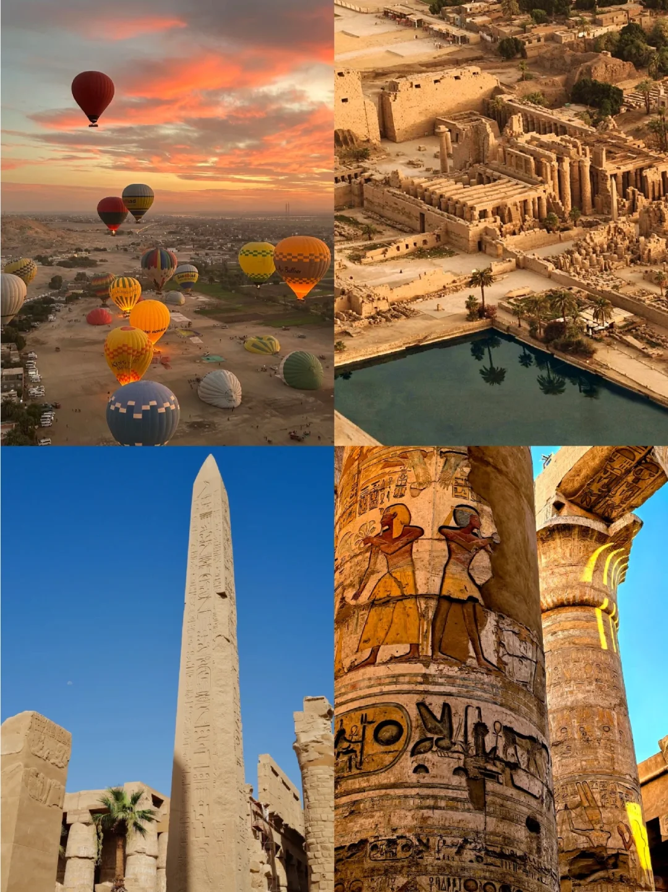
DU LỊCH AI CẬP

Thời gian: 7 ngày 6 đêm
Hàng không: Emirates Airlines

ĐIỂM NỔI BẬT CỦA CHƯƠNG TRÌNH:
- Bay Emirates 5, trải nghiệm máy bay A380.
- Du thuyền sông Nile, ngắm hoàng hôn & múa bụng.
- Khám phá Kim Tự Tháp Giza, tượng Nhân Sư.
- Tham quan Alexandria: pháo đài Qaitbay, hầm mộ Shoqafa, thư viện Alexandria.
- Bảo tàng Ai Cập, kho báu Pharaoh Tutankhamun.
- Nhà thờ Sergius Abu Serga, chợ Khan El Khalili.
- Kim Tự Tháp cổ Djoser, cưỡi lạc đà chụp ảnh.
- Mua sắm tại Cairo Mall.

LỊCH TRÌNH CHI TIẾT
NGÀY 1 | TP. HCM – KUL | _/_/MB
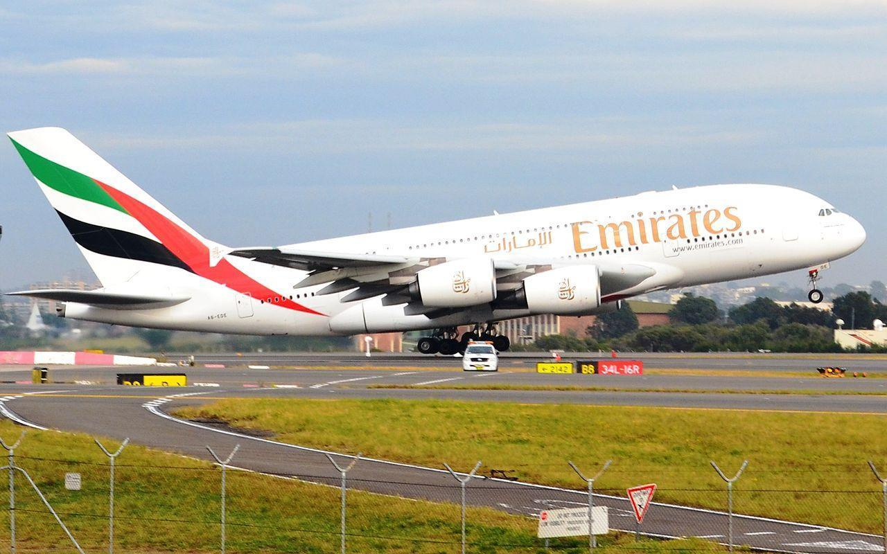
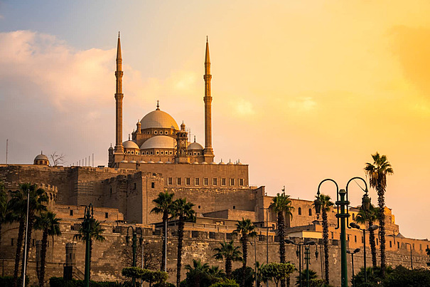
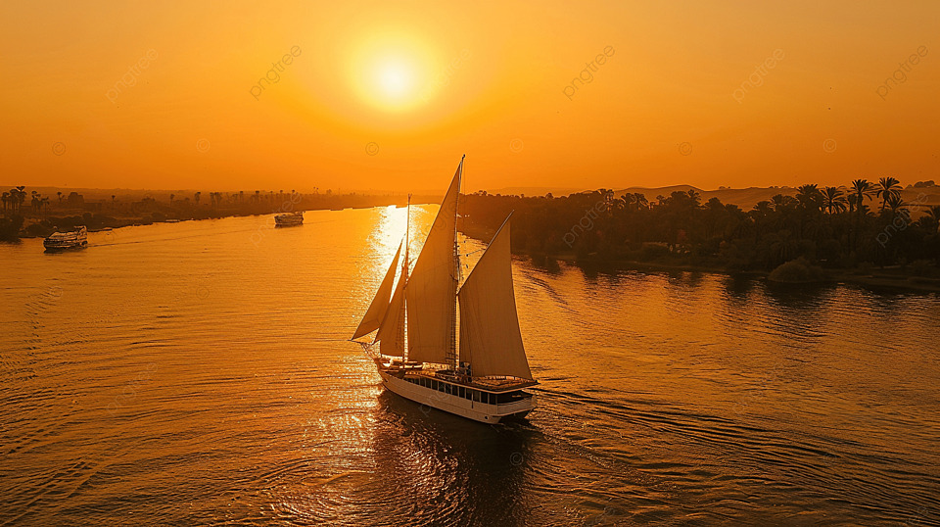
16h30 Ngày đi, trưởng đoàn chào đón Quý Khách tại ga đi quốc tế TSN đón chuyến bay MH767 đi KUL cất cánh lúc 19h30 - 22h30. Đoàn dùng bữa tối trên máy bay. Hành lý ký gửi được gửi thẳng đến Ai Cập, Quý khách không cần làm thủ tục hành lý khi nối chuyến. Tổng thời gian bay đến Ai Cập là 14 tiếng chiều đi.
NGÀY 2 | KUL - DUBAI - CAIRO | B/L/D
Chuyển tiếp chuyến bay của hàng không 5* Emirates cất cánh lúc 02h00 sáng, đoàn nghỉ đêm trên máy bay 2 tầng lớn nhất thế giới A380 (2 lối đi, 3 hàng ghế 3 - 4 - 3).
Đến Dubai 05h00 sau 7 tiếng bay. Hành trình bay 4 tiếng mang số hiệu EK927 cất cánh 08h00 đến Ai Cập 10h00 cùng ngày (giờ Ai Cập: mùa thu đi sau 5 tiếng).
Sau khi nhập cảnh, đoàn đi dùng bữa trưa rồi về ks nhận phòng nghỉ ngơi. Chiều xe đưa du khách tham quan thánh đường Mohamed Ali đẹp lung linh ngỡ ngàng.
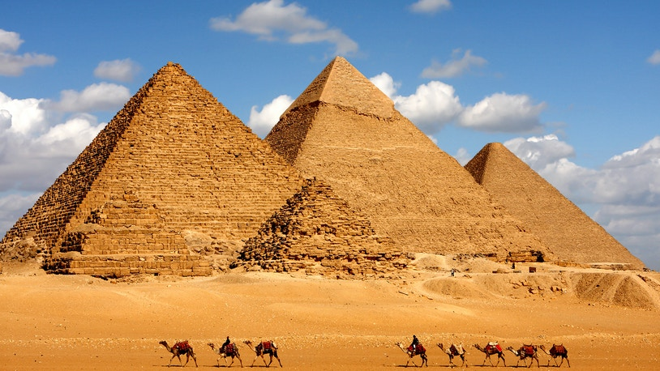
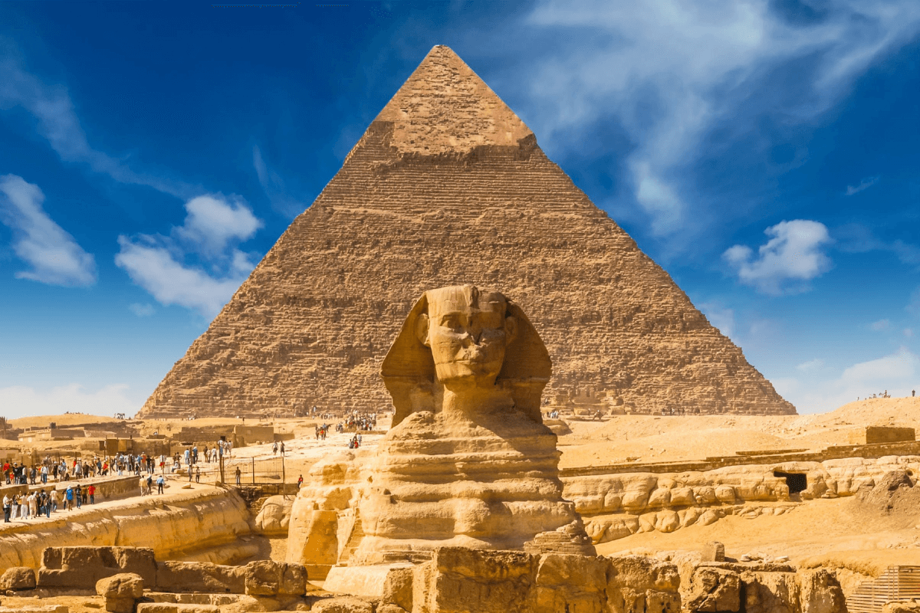
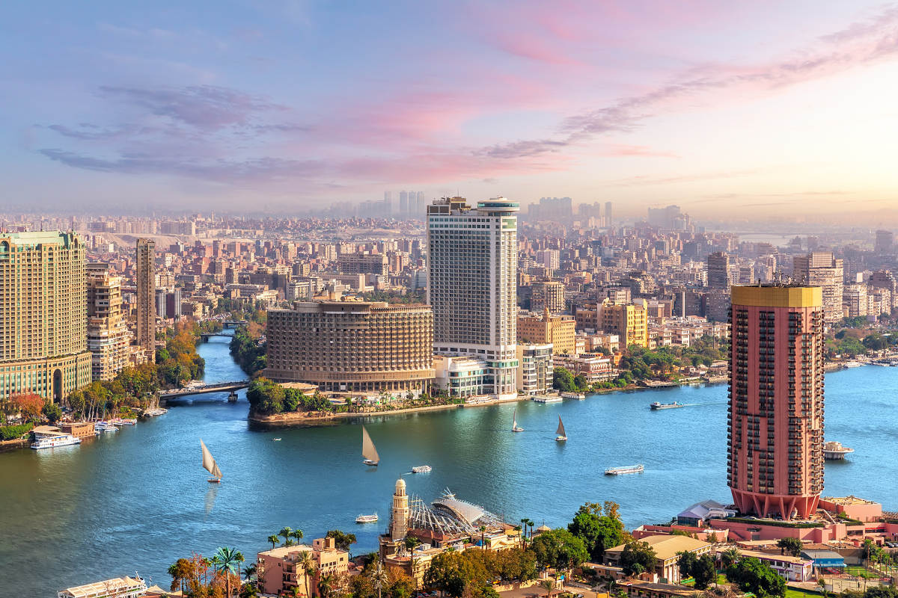
Đoàn ra bến du thuyền sông Nile - sông dài nhất thế giới để ngắm hoàng hôn và lên thuyền dùng buffet tối xem múa bụng. 21h00 về KS.
NGÀY 3 | CAIRO - KIM TỰ THÁP | B/L/D
Đoàn dùng điểm tâm, xe đưa du khách đi tham quan quần thể kỳ quan cổ đại của các Pha Ra Oh, đó là quần thể kim tự tháp Giza có niên đại trên 4000 năm.
- Tham quan Kim tự tháp lớn nhất và lâu đời nhất là Kheops. Kim tự tháp Khafre - lớn thứ 2, từng là bối cảnh trong 2 bộ film bom tấn “Xác Ướp Ai Cập - The Mummy” và film “ Transformers”, cùng tượng nhân sư.
Đứng thứ 3 về quy mô trong quần thể KTT Giza là Menkaure.
Sau bữa trưa, tham quan viện Papyrus làm giấy từ cây cói - được sử dụng lần đầu tiên ở Ai Cập cổ đại.
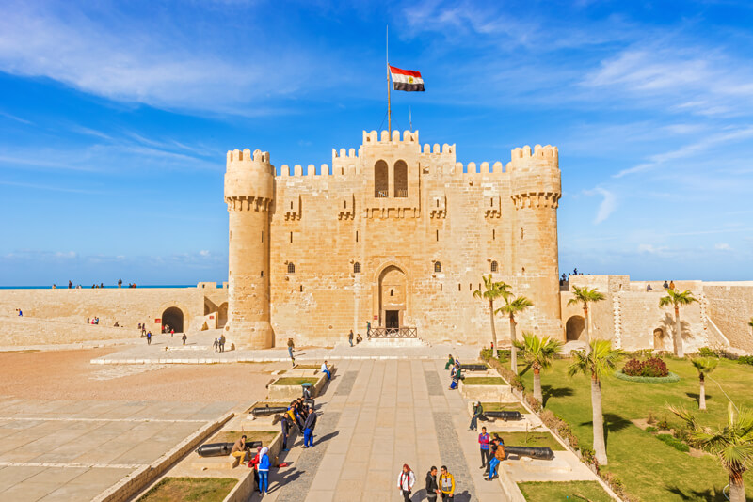
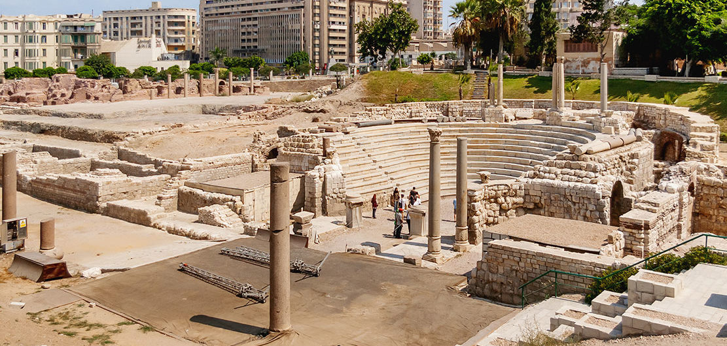
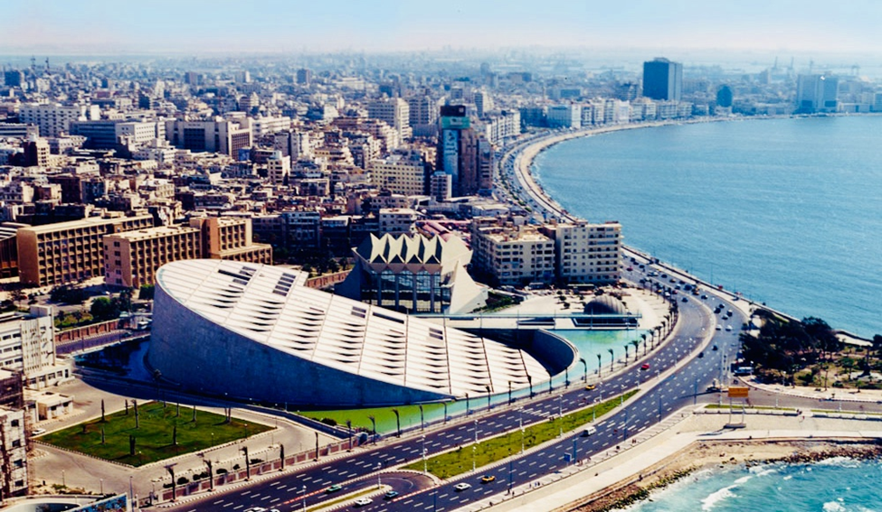
Đoàn dùng cơm chiều rồi về khách sạn nghỉ ngơi, tự do dạo phố Cairo về đêm.
NGÀY 4 | CAIRO – ALEXANDRIA | B/L/D
Đoàn dùng điểm tâm, trả phòng, khởi hành đi Alexandria. Du khách ngoại quan Qaitbay - pháo đài phòng thủ thế kỷ 15 trên bờ biển Địa Trung Hải.
Sau bữa trưa, tham quan nhà hát & các di tích của La Mã - Roman Theatre.
- Tiếp tục tham quan hầm mộ Shoqafa là quần thể lăng mộ dưới lòng đất nằm ở thành phố Alexandria - TP có vị Pharaoh cuối cùng (nữ hoàng Cleopatra 7) trị vì.
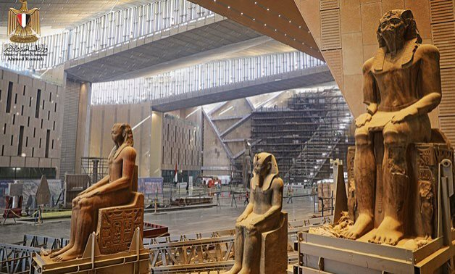
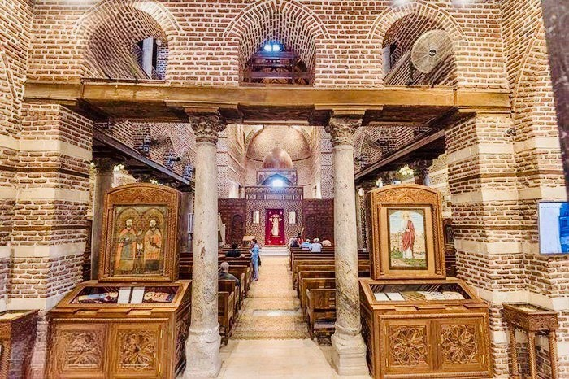
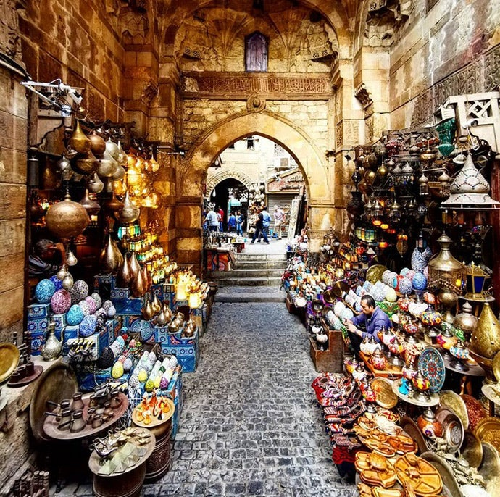
- Chụp hình Thư Viện Alexandria - kho lưu trữ kiến thức cổ đại. Vào mùa hè - nếu còn thời gian thì du khách sẽ trải nghiệm tắm biển Địa Trung Hải. Đoàn dùng bữa chiều rồi về nhận phòng ks tại thành phố biển, tự do dạo phố đêm.
NGÀY 5 | ALEXANDRIA - CAIRO CITY TOUR | B/L/D
Đoàn dùng điểm tâm, khởi hành về Cairo, tham quan Bảo Tàng Ai Cập - nơi lưu bộ sưu tập cổ Pharaohic lớn nhất thế giới và kho báu của vị Pharaoh nổi tiếng Tutankhamun.
Tham quan nhà thờ thánh Sergius Abu Serga được xây dựng vào thế kỉ thứ 4 nơi chúa Giesu được cho là đã sống ở Ai Cập 3 tháng khi người được 2 tuổi.
Sau bữa trưa, du khách đến cơ sở sản xuất nước hoa, xem quy trình chiết xuất nước hoa của Ai Cập, (không phải tự nhiên mùi hương của nữ hoàng Cleopatra nổi tiếng).
Xe đưa đoàn ra chợ Khan El Khalili – nổi tiếng với những món đồ cổ độc nhất vô nhị và đồ thủ công mỹ nghệ. Quý khách dùng bữa chiều rồi về ks nghỉ ngơi.
NGÀY 6 | CAIRO – KTT CỔ NHẤT AI CẬP DJOSER | B/L/D
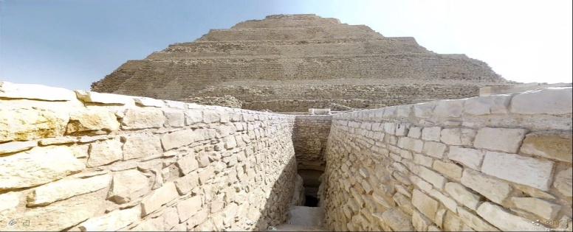
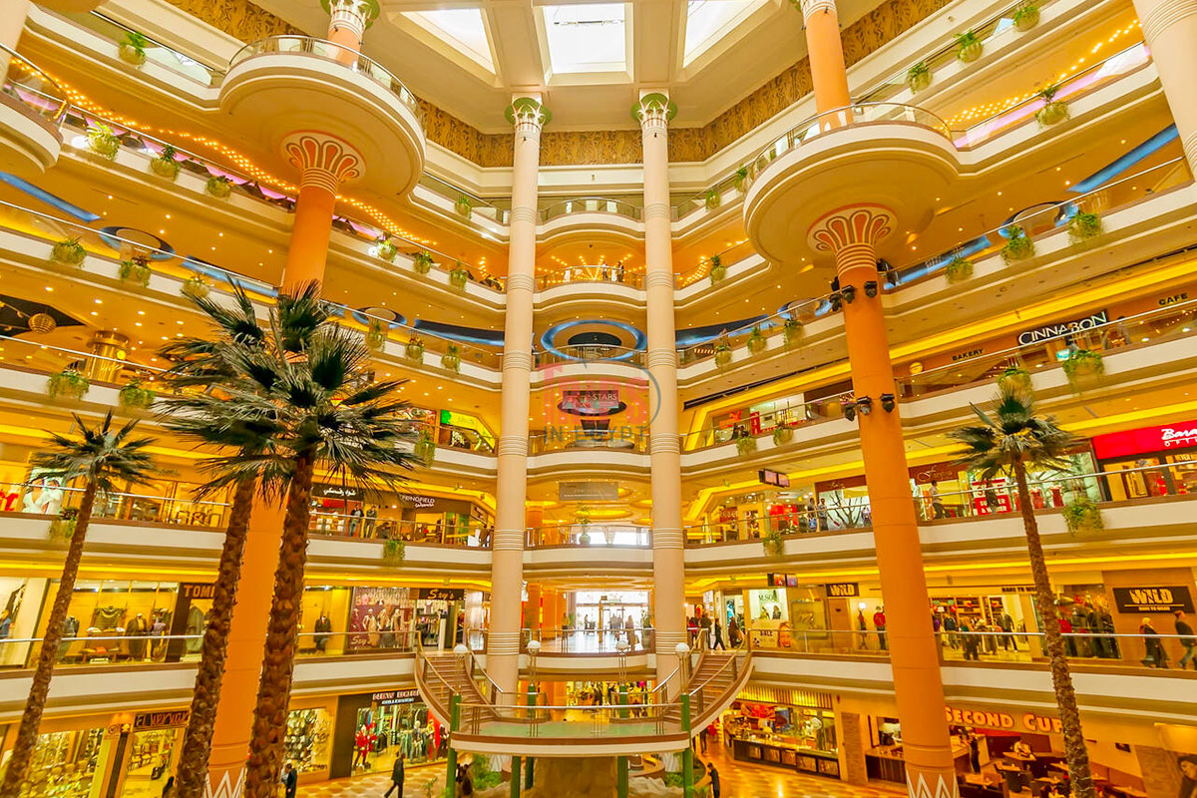
Quý khách dùng điểm tâm. Xe đưa du khách tham quan kim tự tháp Djoser - KTT đầu tiên tại Ai Cập có niên đại hơn 4 ngàn năm, cưỡi lạc đà chụp hình KTT (đã bao gồm).
Xe đưa du khách ra trung tâm thương mại Cairo Mall để du khách mua sắm và tự túc trải nghiệm thực phẩm địa phương (thay bữa cơm trưa).
Đến giờ ra sân bay đón chuyến bay EK924 cất cánh lúc 20h00 bay đến Dubai là 00h40, Quý khách dùng bữa tối trên máy bay.
NGÀY 7 | DUBAI - KUL - TP. HCM | B/L/D
Chuyến bay EK346 cất cánh lúc 03h10 - 14h25 đến KLIA cho hành trình bay hơn 7 tiếng, nối chuyến bay MH766 cất cánh lúc 17h35 về đến VN 18h30, đoàn hoàn tất thủ tục nhập cảnh & nhận lại hành lý, trưởng đoàn VDLTRAVEL chia tay quý khách tại sân bay.

Lưu ý: Chương trình tour sẽ thay đổi một số điểm tham quan sao cho phù hợp nhất tùy vào từng thời điểm nhằm đảm bảo tốt nhất cho khách hàng.
NGÀY KHỞI HÀNH | CHUYẾN BAY | GIÁ BÁN KHÁCH (VNĐ)
 |  | NGƯỜI LỚN | TRẺ EM NGỦ GHÉP
 |  |  | (Từ 2 - dưới 11 tuổi) | (Dưới 2 tuổi)
04, 12, 19, 26/10  2, 9, 16, 23, 30/11  07, 14/12 |  | 44.990.000 | 41.990.000 | 19.390.000
21, 28/12 (tết tây) |  | 47.399.000 | 44.444.000 | 22.220.000
Phụ thu phòng đơn:

GIÁ TOUR BAO GỒM
- Visa Ai Cập dán trên hộ chiếu (BAO ĐẬU 99%), nhập cảnh 1 lần. Đăng ký trước 3 tháng nếu KHÔNG ĐẠT VISA - CTY SẼ HOÀN CỌC 100%.
- Bảo hiểm tour trị giá lên đến 1 tỉ đồng (khách trên 70 tuổi có 1 số hạn chế bảo hiểm).
- Vé bay theo đoàn. Hành lý xách tay 7kg + Ký gởi 2 kiện & mỗi kiện không quá 23kg.
- Trái cây tươi dùng trên xe mỗi ngày (theo mùa). Nước uống thoải mái.
- Cưỡi lạc đà chụp hình kim tự tháp cổ nhất Ai Cập.
- KS 4 - 5* Ai Cập: 2 - 3 người/phòng. Tặng: nón du lịch, bao hộ chiếu, tem hành lý.
- Thực đơn ăn uống (Hàn, Hoa, đặc sản địa phương - thịt lạc đà) theo chương trình.
- Phương tiên vận chuyển tham quan theo chương trình. 01 chai nước/người/ngày.
- Trưởng đoàn từ Việt Nam theo suốt tuyến, HDV địa phương tại Ai Cập.

CHƯA BAO GỒM
- Chi phí làm hộ chiếu (còn hạn trên 6 tháng tính từ ngày kết thúc chuyến đi).
- Visa tái nhập VN (nếu khách mang hộ chiếu nước ngoài). Thuế xuất VAT
- Chi phí cá nhân, hành lý quá cước, chi phí điện thoại, giặt ủi, … phòng đơn.
- Phí phục vụ (TIP) lái xe + HDV địa phương: 60usd/khách/trọn tour, kể cả trẻ em.

GIÁ TOUR TRẺ EM
- Tính theo ngày sinh. Ko giường & ngủ chung với 2 người lớn.

THỦ TỤC VISA
- Hộ chiếu gốc còn hạn trên 6 tháng + 01 ảnh 4 x 6cm phông nền trắng.
- Điền thông tin vào mẫu khai ở cuối chương trình.
- Thời gian làm visa: 21 ngày làm việc (tính từ thứ 2 đến thứ 6).
- Trẻ dưới 18 tuổi: chụp thêm bản khai sinh.

QUY ĐỊNH HỦY, HOÃN
- Tính theo ngày làm việc (từ thứ 2 đến thứ 6).

- Hủy tour sau khi đăng ký: phí phạt 50% tiền tour (+ phí visa 100$).
- Hủy trước 60 – 45 ngày khởi hành: phí phạt 75% tổng giá tour chương trình.
- Sau thời gian trên: phí phạt 100% tổng giá trị chương trình.
- Huỷ tour phải được thông báo trực tiếp với Cty bằng văn bản hoặc qua email, tin nhắn điện thoại và phải được Cty xác nhận. Huỷ tour bằng cuộc gọi ko được chấp nhận

LƯU Ý
- Nếu Quý Khách bị cơ quan Hải Quan từ chối xuất/nhập cảnh vì lý do cá nhân hay nhân thân, Cty sẽ không chịu trách nhiệm và sẽ không hoàn trả tiền tour.
- Không giải quyết bất kì lí do thăm thân, kinh doanh…để tách đoàn..
- Trường hợp quý khách đã có hoặc được miễn visa sẽ được trừ lại 1.000.000 vnđ.
- Thời gian xin visa: 21 ngày làm việc. Sau thời giạn trên sẽ là visa khẩn.
- Sau khi có kết quả visa, Quý khách cần nhận lại hộ chiếu gốc: xin thanh toán trọn tour.
- Do các chuyến bay phụ thuộc vào các hãng Hàng Không nên trong một số trường hợp giờ bay có thể thay đổi mà không được thông báo trước.
- Nếu khách là Việt Kiều hoặc nước ngoài có visa VN rời phải mang theo lúc đi tour.
- Trẻ dưới 18 tuổi phải đi cùng người được uỷ quyền & có giấy uỷ quyền từ bố mẹ (trẻ em đó cần chụp nộp kèm bản khai sinh khi đăng ký tour để làm visa)
- Ngày khởi hành có thể rời lại do phụ thuộc vào kết quả visa của Lãnh Sự Quán.
- Quý khách đi nhóm, nếu có thành viên rớt visa, các thành viên còn lại hủy tour thì ngưởi hủy đc xem như tự ý bỏ tour, khi đó áp dụng theo ĐIỀU KHOẢN HOÀN - HỦY
- Trường hợp khách quan như: thiên tai, dịch bệnh, khủng bố,…sự cố, có sự thay đổi lịch trình của các phương tiện vận chuyển công cộng như: máy bay, tàu …thì Cty sẽ giữ quyền thay đổi lộ trình bất cứ lúc nào vì sự thuận tiện & an toàn cho hành khách cũng như sẽ không chịu trách nhiệm bồi thường những thiệt hại nếu có phát sinh.

**Trong những trường hợp khách quan như : khủng bố, thiên tai…hoặc do có sự cố, có sự thay đổi lịch trình của các phương tiện vận chuyển công cộng như : máy bay, tàu hỏa…thì Công ty sẽ giữ quyền thay đổi lộ trình bất cứ lúc nào vì sự thuận tiện, an toàn cho khách hàng và sẽ không chịu trách nhiệm bồi thường những thiệt hại phát sinh**.

RẤT HÂN HẠNH ĐƯỢC PHỤC VỤ QUÝ KHÁCH !

